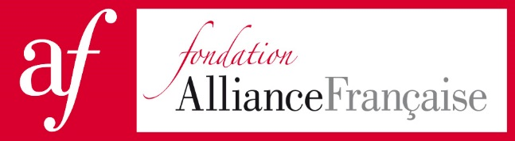
Communiqué de presse

Paris, le 31 août 2017

Evelyne Bloch-Dano : prochaine invitée des rencontres littéraires
de la Fondation Alliance Française – le mardi 19 septembre 2017 à 19h00, auditorium (101 boulevard Raspail, 75006 Paris)

La Fondation Alliance Française aura le plaisir de recevoir : le mardi 19 septembre à 19h00, Evelyne Bloch-Dano qui s’entretiendra sur l’art de la biographie. Fiction, non fiction, « exofiction » selon le terme à la mode, récit, histoire, document : la biographie est-elle un art ? Elle y présentera son dernier ouvrage Une jeunesse de Marcel Proust qui paraîtra le 20 septembre aux éditions Stock.
Agrégée de lettre modernes, écrivaine et journaliste au Magazine littéraire, Evelyne Bloch-Dano a écrit plusieurs biographies de femmes : Madame Zola (1997 Grasset, Prix des lectrices de ELLE), Flora Tristan (2001 Prix François Billetdoux de la SCAM), Madame Proust (2004 Grasset, Prix Renaudot de l’essai, Prix du nouveau Cercle de l’Union, Prix du Cercle littéraire proustien), et Le dernier amour de George Sand (2010 Grasset), ainsi que des récits littéraires : La Biographe qui met en scène sa mère et la comédienne Romy Schneider et Porte de Champerret, un récit autobiographique. Son ouvrage La fabuleuse histoire des légumes (Grasset, 2008, Prix Brazier de l’Essai gourmand) est inspiré de ses conférences à l’Université populaire du goût. Ses livres sont traduits en de nombreuses langues. Jardins de papier est publié chez Stock. Elle est membre du jury du Prix FEMINA, du Prix François Mauriac et Présidente du Prix du Cercle littéraire proustien.

Animées par Antoine Boussin, ces rencontres littéraires se tiennent une fois par mois, dans l’auditorium de l’Alliance Française, et elles ont déjà accueilli depuis janvier 2016 : Boualem Sansal, Dany Laferrière, Sylvie Germain, Amin Maalouf, Bernard Pivot, Alain Mabanckou, Amélie Nothomb, Tahar Ben Jelloun, Yasmina Khadra, Leïla Slimani, Ismail Kadare, Gaël Faye, Christos Markogiannakis, Catherine Clément.

Ces soirées littéraires et s’inscrivent dans la dynamique mise en place par la Fondation Alliance Française pour en faire un lieu de rencontres et de débats, en relation avec les missions du plan Alliance 2020.

Conforme aux idéaux de l’Alliance Française fondée à Paris en 1883, la Fondation Alliance Française a pour objectif de développer dans le monde l’enseignement et l’usage de la langue française, de favoriser les échanges entre les cultures. Elle apporte son soutien à 826 Alliances Françaises (fondées sur le modèle associatif et de droit local) dans 132 pays sur les 5 continents. Elle offre une alternative culturelle à la mondialisation en faisant découvrir les cultures française et francophones.

Contact presse :

Florence Castel : fcastel@fondation-alliancefr.org Tél. 01 53 63 08 03

S’inscrire au cycle de rencontres ouvert à tous et dans la limite des places disponibles :
rencontrelitteraire@fondation-alliancefr.org
Fondation Alliance française, 101 boulevard Raspail – 75006 Paris – France
www.fondation-alliancefr.org - Facebook -Twitter

